ED MON BOUCHER VOUS DIT TOUT SUR LE « WAGYU »

« le wagyu : bien plus que de l’admiration et du respect
Le terme « wagyu » signifie « bœuf japonais », wa(japon) et gyu(bœuf). Le wagyu a des noms tels que le Kobé, le Tajima, le Kagoshima, le Miyasaki, le Omi, le Matsuzaka… tous aussi rares et prestigieux les uns que les autres, la différence se faisant au niveau de la qualité de la bière selon les régions.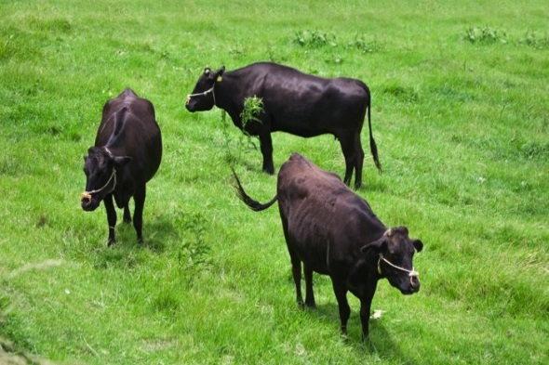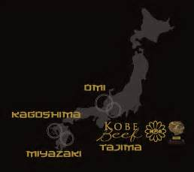
Le Kobé est le plus célèbre, car c’était le seul à avoir l’autorisation à être commercialisé mondialement, mais depuis peu, le Japon a autorisé, sous quantité surveillé, les autres à être exportés (sauf le Matsuzaka).
Elevé, en premier lieu pour sa puissance et sa massivité, le bœuf wagyu est isolé des autres races, ce qui lui assure une pureté génétique sans égale. Son poids moyen est de 600 kgs.
Une viande exceptionnelle et persillée, grâce à son marbré intramusculaire (le gras est distribué dans la viande des muscles et non autour, ce qui lui procure sa tendreté et sa saveur du beurre. Cette qualité de viande est due à son alimentation surveillée, son massage au saké(pour éviter les piqûres d’insectes), bière comme boisson et musique classique pour ne pas être perturbées et stressées. Ce seraient les raisons de sa chair tendre marbrée qualifiée de « caviar de la viande » qu’il faut avoir goûté au moins une fois dans sa vie, en plus d’etre ambre en bouche, elle procure une sensation extraordinaire dont on garde longtemps le souvenir en mémoire.
C’est aussi la raison de son prix élevé, comme par exemple, au japon certaines viande de wagyu, en fonction est vendue, environ, 60 euros le gramme (voir photo ci-dessous).
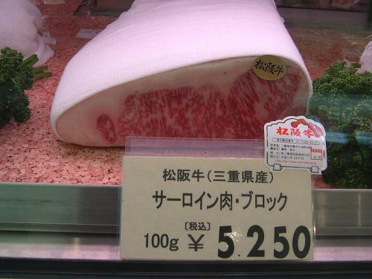
La qualité des viandes se classe par sa qualité de « marbrage » et de persillage (marbrure) sur une échelle de 1 à 12.
La marbrure 5 à 7 est idéale pour une découverte de la douceur de la viande. Elle possède un marbré équilibré, des arômes riches et succulents.
La marbrure 7/8 commence à vous faire monter dans l’excellence, tant sa tendreté et sa saveur du beurre, certains le mangent cru à la cuillère.
La marbrure 9 à 12, c’est « le top du top », c’est une viande réservée aux amateurs d’expérience gustative et de sensations fortes et vous donnera aussi un goût inoubliable en bouche.
Nous vendions jusqu’ici la viande de Kobé de marbrure 5/7 et 7/8, cependant, nous avons l’honneur de vous annoncer que nous sommes montés d’un cran au niveau de la viande, en ayant le privilège de pouvoir commercialiser le bœuf Kagoshima « marbrure 9 » à partir de 229 euros le kg et le bœuf Misayaki « marbrure 10» (rare sur le marché) à partir de 299 euros le kg. Ils viennent d’être autorisés à l’exportation sous un certain quota, d’où notre fierté, vu la taille e notre île, d’avoir pu acheter une partie de quota et vous en faire bénéficier.
Selon de nombreuses études réalisées par la très sérieuse « Pennsylvannie State University » révèlent que la graisse intramusculaire de la viande wagyu est plus pauvre en cholestérol que les autres races bovines. Elle contiendrait également un taux élevé d’acide gras non saturé et notamment de l’acide linoléique conjuguée (ALC), une substance semblable à huile de lin qui permet de prévenir certaines maladies cardio-vasculaires ou cancérigènes. Une raison supplémentaire de ne pas bouder votre plaisir à la vue de ce gras appétissant.
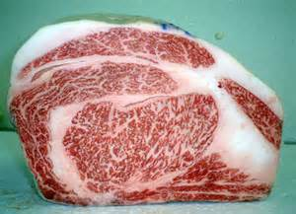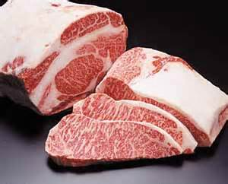
ENCORE UNE FOIS, « EDMOND LA DI , EDMOND LA FE »

